**МИНИСТЕРСТВО ОБРАЗОВАНИЯ И науки Самарской области**

**государственное Бюджетное профессиональное   
образовательное учреждение самарской области**

**«ПОВОЛЖСКИЙ ГОСУДАРСТВЕННЫЙ КОЛЛЕДЖ»**

**МЕТОДИЧЕСКИЕ РЕКОМЕНДАЦИИ   
ДЛЯ СТУДЕНТОВ**

**ПО ВЫПОЛНЕНИЮ САМОСТОЯТЕЛЬНОЙ   
ВНЕАУДИТОРНОЙ РАБОТЫ**

**УЧЕБНАЯ ДИСЦИПЛИНА**

**ОП.03 «ТЕХНИЧЕСКАЯ МЕХАНИКА»**

***программы подготовки специалистов среднего звена  
по специальности***

***15.02.08 Технология машиностроения***

**ДЛЯ СТУДЕНТОВ ОЧНОЙ И ЗАОЧНОЙ ФОРМЫ ОБУЧЕНИЯ**

**Самара, 2016**

|  |  |
| --- | --- |
| **Составители:** | Семиуглова Н.С., преподаватель ГБПОУ «ПГК»; |
| **Рецензент:** | Гисматуллина Л.Н., методист ГБПОУ «ПГК». |

Методические рекомендации предназначены для использования студентами профессиональных образовательных организаций в процессе выполнения внеаудиторной самостоятельной работы по дисциплине «Техническая механика».

Данное пособие содержит рекомендации по выполнению внеаудиторной работы, оформлению отчета о проделанной работе и описание порядка оценивания.

# ВВЕДЕНИЕ

**Уважаемые студенты!**

Методические указания по УД «Техническая механика» по организации самостоятельной работы созданы Вам в помощь для более углубленного изучения дисциплины, для закрепления полученных знаний и применения их в будущем в сфере своей профессиональной деятельности.

Приступая к самостоятельной работе, Вы должны внимательно прочитать цель, задачи и примерное содержание по теме, ознакомиться с требованиями к уровню Вашей подготовки в соответствии с федеральными государственными стандартами третьего поколения (ФГОС-3), основными понятиями, выполнить задания для самостоятельного решения.

Наличие положительной оценки по практическому занятию необходимо для получения зачета по дисциплине и допуска к экзамену, поэтому в случае отсутствия на уроке по любой причине или получения неудовлетворительной оценки Вы должны найти время для ее выполнения или пересдачи.

**Внимание!** Если в процессе выполнения самостоятельной работы у Вас возникают вопросы, разрешить которые самостоятельно не удается, необходимо обратиться к преподавателю для получения разъяснений или указаний в дни проведения дополнительных занятий.

Время проведения дополнительных занятий можно узнать у преподавателя или посмотреть на двери его кабинета.

**Желаем Вам успехов!!!**

*Таблица 1*

**ОБРАЗОВАТЕЛЬНЫЕ РЕЗУЛЬТАТЫ**

**САМОСТОЯТЕЛЬНОЙ ВНЕАУДИТОРНОЙ РАБОТЫ**

**Умения:**

| **Код** | **Наименование результата обучения** |
| --- | --- |
| У 1 | производить расчеты механических передач и простейших сборочных единиц; |
| У 2 | читать кинематические схемы; |
| У 3 | определять напряжения в конструкционных элементах; |

**Знания:**

| **Код** | **Наименование результата обучения** |
| --- | --- |
| Зн 1 | основы технической механики |
| Зн 2 | виды механизмов, их кинематические и динамические характеристики |
| **Зн 3** | **методику расчета элементов конструкций на прочность, жесткость и устойчивость при различных видах деформации;** |
| Зн 4 | основы расчетов механических передач и простейших сборочных единиц общего назначения |

Общие компетенции (ОК):

| **Код** | **Наименование результата обучения** |
| --- | --- |
| ОК 1 | Понимать сущность и социальную значимость своей будущей профессии, проявлять к ней устойчивый интерес |
| ОК 2 | Организовывать собственную деятельность, выбирать типовые методы и способы выполнения профессиональных задач, оценивать их эффективность и качество |
| ОК 3 | Принимать решения в стандартных и нестандартных ситуациях и нести за них ответственность |
| ОК 4 | Осуществлять поиск и использование информации, необходимой для эффективного выполнения профессиональных задач, профессионального и личностного развития |
| ОК 5 | Использовать информационно - коммуникационные технологии в профессиональной деятельности |
| ОК 6 | Работать в коллективе и в команде, эффективно общаться с коллегами, руководством, потребителями |
| ОК 7 | Брать на себя ответственность за работу членов команды (подчиненных), за результат выполнения заданий |
| ОК 8 | Самостоятельно определять задачи профессионального и личностного развития, заниматься самообразованием, осознанно планировать повышение квалификации |
| ОК 9 | Быть готовым к смене технологий в профессиональной деятельности |

В процессе обучения по дисциплине Вам необходимо будет все выполненные работы собирать в отдельную папку-скоросшиватель. Данная папка – это Ваше портфолио самостоятельной работы. На основании портфолио преподавателем будет приниматься решение о допуске Вас к экзамену по дисциплине. Форма титульного листа портфолио приведена в приложении № 1.

Обратите внимание, что все работы подлежат проверке и оцениванию. Оценки за самостоятельную внеаудиторную (домашнюю) работу выставляются в ведомость выполненных работ (см. приложение 2), а также в журнал теоретического обучения и являются основанием для выставления оценок за ТРК.

Пособие подготовлено таким образом, что для каждого задания Вам даются рекомендации по его выполнению и требования по оформлению отчета о работе, устанавливается норма времени на выполнение того или иного задания.

*Таблица 2*

**СОДЕРЖАНИЕ   
САМОСТОЯТЕЛЬНОЙ ВНЕАУДИТОРНОЙ РАБОТЫ СТУДЕНТОВ**

| **Наименование разделов и тем** | **Краткое содержание или название задания** |  | **Форма отчёта или контроля** |
| --- | --- | --- | --- |
| **Раздел 1.** | Теоретическая механика. Статика. |  |  |
| **Тема 1.1. Основные понятия и аксиомы статики**. | Решение задач на определение направленй реакций связей. | 2 | Предъявление решения задачи |
| **Тема 1. 2. Плоская система сходящихся сил.** | Выполнение расчётно-графической работы: «Определение равнодействующей плоской системы сходящихся сил». | 3 | Предъявление РГР |
| **Тема 1. 3.  Пара сил и момент силы относительно точки.** | Выполнение тестового задания. «Пара сил и момент силы относительно точки». | 2 | Письменный ответ на задания теста |
| **Тема 1. 4. Плоская система произвольно расположенных сил.** | Решение задач на определение опорных реакций балок, нагруженных системой произвольно расположенных сил. | 2 | Предъявление решения задачи |
| **Раздел 2** |  |  |  |
| **Тема 2.1 Основные понятия кинематики** | Повторение материала из курса физики: «Кинематика. Основные характеристики движения: путь, скорость, ускорение при равномерном и неравномерном движении по прямой и криволинейной траектории». | 1 | Работа с источником информации: |
| **Тема 2.2. Кинематика точки** | Решение задач на определение параметров движения при естественном способе задания движения точки. | 2 | Предъявление решения задачи |
| **Тема 2.3 Простейшие движения твердого тела** | «Решение задач на определение параметров вращательного движения твёрдого тела». | 2 | Предъявление решения задачи |
| **Тема 2.4. Основные понятия и аксиомы динамики**  **2.5 Работа и мощность** | —Работа и мощность при вращательном движении тела. Окружное усилие, вращающий момент. Зависимость вращающего момента от угловой скорости и передаваемой мощности.  —Повторение из курса физики: второй Закон Ньютона, работа, энергия, мощность. Коэффициент полезного действия. | 3 | Предъявление конспекта |
| **Раздел 3.** | **Сопротивление материалов** |  |  |
| **Тема 3.1. Основные положения** | Составление конспекта: «Гипотезы и допущения о свойствах материалов и характере деформаций». | 2 | Предъявление конспекта |
| **Тема 3.2 Растяжение и сжатие** | Составление конспекта: «Испытание материалов на сжатие».  Обработка информации на основе сравнительного анализа механических характеристик пластичных и хрупких материалов при растяжении и сжатии. | 2 | Предъявление конспекта |
| Выполнение тестового задания: «Механические испытания материалов». | 2 | Письменный ответ на задания теста |
| **Тема 3.4.**  **Практические расчеты на срез и смятие.** | Решение задач по проверке прочности соединений при срезе с использованием алгоритмов для расчёта разных видов соединений деталей, работающих на срез и смятие в учебнике. | 2 | Предъявление решения задачи |
| **Тема 3.4.**  **Кручение.** | * Решение задач на построение эпюр крутящих моментов. | 2 | Предъявление решения задачи |
| * Решение задач на определение напряжений при кручении, углов поворота сечения, проверке прочности и жёсткости при кручении | 2 | Предъявление решения задачи |
| * Подбор информации и и структурирование её в виде таблицы: «полярные моменты инерции и полярные моменты сопротивления для круга и кольца» по учебнику или из сети интернет. | 1 | Предъявление таблицы: |
| **Тема 3.5.**  **Изгиб.** | * Выполнение расчётно-графической работы: «Подбор сечения балки из условия прочности при изгибе». | 3 | Предъявление РГР |
| * **Подбор и структурирование** информации в виде таблицы осевых моментов инерции и осевых моментов сопротивления для простейших сечений: прямоугольника, круга, кольца по учебнику или из сети интернет. | 1 | Предъявление таблицы |
| **Тема 4.1.**  **Основные положения** | Повторение из курса «Машиностроительное черчение» понятий: деталь, сборочная единица. Актуализация знаний: детали передач, детали соединений, стандартизация, с использованием учебника черчения или материалов сети интернет. | 2 | Предъявление конспекта |
| **Тема 4.2.**  **Общие сведения о передачах.** | Подбор и структурирование Составление таблицы: «условные графические изображения в схемах (ГОСТ 2.721-74; 2Г 2.770-68) с использованием дополнительной литературы, стандартов или сети интернет. | 2 | Предъявление таблицы |
| **Тема 4.3.**  **Фрикционные передачи.** | Подготовка сообщений о вариаторах. | 2 | Доклад или презентация |
| **Тема 4.4.**  **Зубчатые передачи.** | Выполнение индивидуальных заданий по геометрическому расчёту зубчатой цилиндрической передачи | 2 | Предъявление решения задачи |
| **Тема 4.5.**  **Передача винт-гайка.** | Работа с источником информации: подготовка сообщений по материалам сети интернет о применении винтовой передачи в подъемных механизмах, в станках , в измерительных приборах. | 2 | Доклад или презентация |
| **Тема 4.7.**  **Ременные передачи.** | Выполнение тестового задания: «Ремённые передачи». | 2 | Письменный ответ на задания теста |
| **Тема 4.8.**  **Цепные передачи.** | Выполнение тестового задания: Цепные передачи». | 2 | Письменный ответ на задания теста |
| **Тема 4.9**  **Валы и оси.** | Подбор информации: особенности работы и конструкции осей. | 2 | Доклад или презентация |
| **Тема 4.10**  **Подшипники.** | Выполнение тестового задания: «Подшипники скольжения». | 2 | Письменный ответ на задания теста |
| Выполнение задания по определению размеров, грузоподъёмности подшипников качения с использованием справочников, ГОСТов в сети интернет или на бумажных носителях. | 2 | Предъявление таблицы: |
| **Тема 4.11.**  **Муфты** | Выполнение тестового задания: «Муфты». | 2 | Письменный ответ на задания теста |
| **Тема 4.12. Соединения деталей машин** | Повторение материала из курса черчения по темам:   * Основные типы резьб. Условное изображение резьбы. Обозначение стандартных резьб. * Конструктивные формы резьбовых соединений. Конструкции стандартных крепёжных деталей: (болты, шпильки, гайки, шайбы) | 4 | Предъявление конспекта |
|  |  |  |  |
| ВСЕГО |  | 60 |  |

**Раздел 1.** Теоретическая механика. Статика.

**Тема 1.1. Основные понятия и аксиомы статики**.

**Задание № 1** Решение задач на определение направлений реакций связей.

**Учебная цель:** закрепить знания по разделу темы: «Связи и реакции связей».

**Этапы самостоятельной работы:**

1. Изучите тему по лекции или учебнику.
2. Допишите:

Связи это…………………

Реакции связей это …………….

Укажите на рис. *а-д* как в примере *е*  связи и реакции связей .

|  |  |
| --- | --- |
| *связи.png* | *Пример е* |

**Норма времени на выполнение самостоятельной работы – 2часа.**

**Форма контроля самостоятельной работы:**

1. Проверка выполнения задания в рабочей тетради в указанный срок.

2. Собеседование по проработанной теме.

**Раздел 1. Теоретическая механика. Статика.**

**Тема 1. 2. Плоская система сходящихся сил.**

**Задание № 2.** Выполнение расчётно-графической работы: «Определение равнодействующей плоской системы сходящихся сил».

**Учебная цель:** Уметь определять равнодействующую системы сил геометрическим способом.

**Учебная задача: Используя схему рис. *а*, определить равнодействующую системы сил геометрическим способом.**

|  |  |  |  |  |  |
| --- | --- | --- | --- | --- | --- |
| Параметр | Вариант | | | | |
| 1 | 2 | 3 | 4 | 5 |
| F1, кН | 12 | 8 | 20 | 3 | 6 |
| F2,кН | 8 | 12 | 5 | 6 | 12 |
| F3,кН | 6 | 2 | 10 | 12 | 15 |
| F4,кН | 4 | 10 | 15 | 15 | 3 |
| F5,кН | 10 | 6 | 10 | 9 | 18 |
| ω1 град | 30 | 0 | 0 | 15 | 0 |
| ω2 град | 45 | 45 | 60 | 45 | 15 |
| ω3 град | 0 | 75 | 75 | 60 | 45 |
| ω4 град | 60 | 30 | 150 | 120 | 150 |
| ω5 град | 300 | 270 | 210 | 270 | 300 |

|  |  |
| --- | --- |
| Порядок сложения векторов |  |

Пример выполнения задания:

Найти сумму пяти векторов, если их мо­дули  
 F1= 40kH; F2 = 30kH; F3 = 50 kH; F4=25 kH и Fs—32 kH

Первый вектор направлен по горизонтали вправо, а остальные с этим напра­влением образуют соответ­ственно углы  
 α=45°; β=90°; γ= 180° и δ=30° в сто­рону против хода часовой стрелки.

Решение — по правилу многоугольника.

1. Выберем масштаб построения. Для изображения вектора F1 примем длину ab—20 мм. Тогда масштаб построения получит значение

µF=F1/ab=40/20=2 H/мм.

1. Определим длины отрезков для изображения остальных векторов:

bc= F2 / µF =30/2=15 мм;   
cd= F3 / µF =50/2.=25 мм;  
 de= F4 / µF =25/2= 12,5 мм;   
еf= Fs / µF,=32/2= 16 мм.

1. Построим векторный многоугольник.   
   Из произвольно вы­бранной точки а отложим отрезок

ab=20 мм, изображающий вектор F1;   
из точки b — конца вектора F1— проводим прямую под данным углом α =45° к горизонтали и отложим на ней отрезок bс= 15 мм.  
 Затем из точки с под углом β =90° к горизон­тали отложим отрезок cd = 25 мм, а из точки d под угломγ= 180° отрезок de—12,5 мм и, наконец, из точки е под углом δ=30° — отрезок ef—16 мм.   
Полученную ломаную линию abedef замыкаем отрезком af, направив его   
от а — начала построения многоугольника к f— последней точке построения. Этот замы­кающий вектор изображает искомую сумму всех векторов,   
рав­ную F∑.

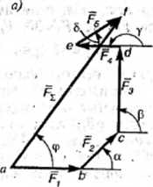 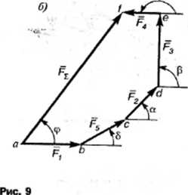

1. Определим модуль F∑. Измерив of, найдем аf= 54 мм, следовательно,

F∑ = µF•af =2 • 54=108 Н.

5. Направление вектора F∑ определяется углом φ, значение которого находим путем непосредственного измерения:

φ = $∠(\vec{F_{1}} ,{\vec{F}}_{∑}$)=54°.

Ответ. Сумма построенных векторов равна вектору равнодействующей F∑  =108Н, а направление суммарного вектора составляет с вектором F1 угол φ =54°.

Можно проверить решение задачи путем повторного постро­ения векторного многоугольника, но при ином порядке чередова­ния его сторон, Результат получается тот же. Таким образом, от порядка сложения век­торов их сумма не изменяется (переместительный закон сложе­ния).

**Норма времени на выполнение самостоятельной работы – 2часа.**

**Форма контроля самостоятельной работы:**

1. Проверка выполнения задания на формате А4 в указанный срок.

2. Собеседование по выполненной работе.

**Раздел 1.** Теоретическая механика. Статика. **Тема 1. 3. Пара сил и момент силы относительно точки.  
Задание №3. Формулировка задания :**Выполнить тестовое задание по теме: Пара сил и момент силы относительно точки**.  
Учебная цель:** уметь определять моменты пар сил и моменты сил относительно точки.

**Этапы самостоятельной работы :**

1. Изучить теоретический материал по заданной теме

2. Ответить на вопросы тестового задания Тестовое задание. «Пара сил и момент силы относительно точки».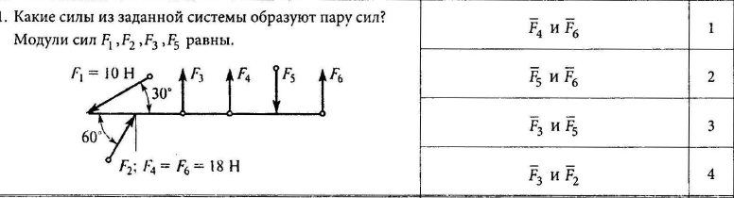 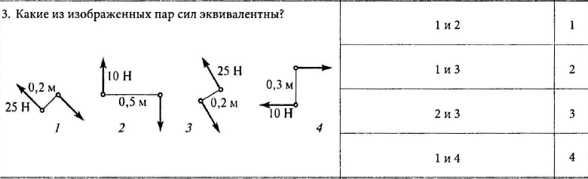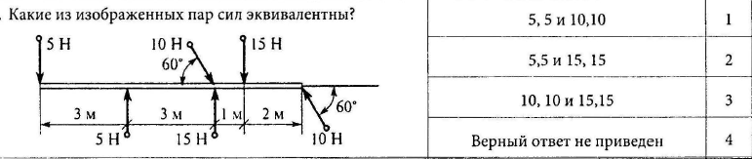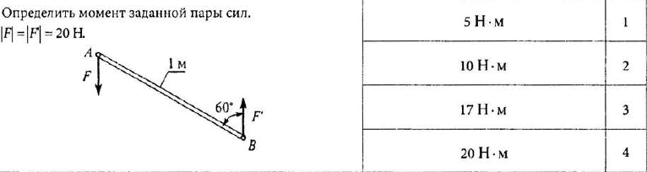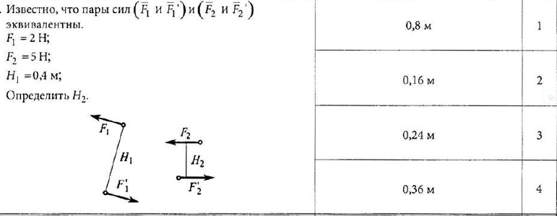

**01**

 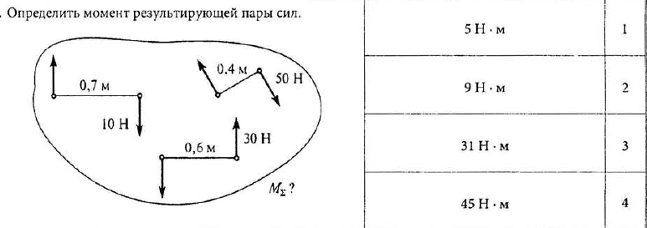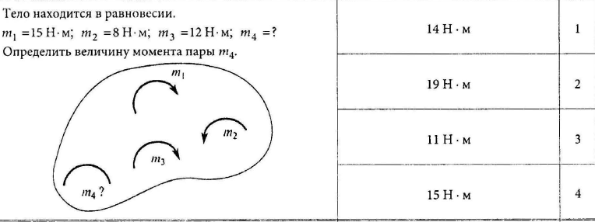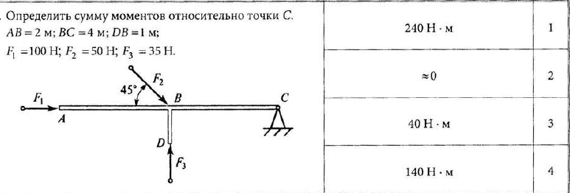 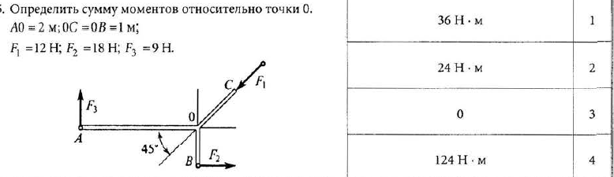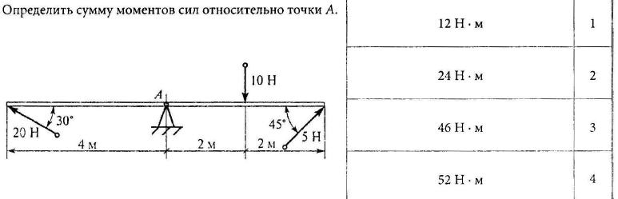

**Норма времени на выполнение самостоятельной работы—2 часа.**

**Требования к оформлению и предоставление самостоятельной работы преподавателю:**

Решение тестового задания предъявить в рабочей тетради в виде таблицы ответов

|  |  |  |  |  |  |  |  |  |  |  |
| --- | --- | --- | --- | --- | --- | --- | --- | --- | --- | --- |
| № вопроса | 01 | 02 | 03 | 04 | 05 | 06 | 07 | 08 | 09 | 10 |
| № ответа |  |  |  |  |  |  |  |  |  |  |

**Форма контроля самостоятельной работы:**

Проверка полноты выполнения задания и правильности решения задач.

**Тема 1. 4. Плоская система произвольно расположенных сил.**

Решение задач на определение опорных реакций балок, нагруженных системой произвольно расположенных сил.

**Задание №4. Формулировка задания:** Решить один из вариантов задач.

**Учебная цель:** уметь определять реакции в балках.

**Этапы самостоятельной работы:**

1. Изучите тему по лекции или учебнику.
2. Решите задачу.

Порядок решения задачи

1. Изобразите балку, равновесие которой следует рассмотреть и действующие на неё активные силы.
2. Найдите опоры. Обозначьте их буквами.
3. Изобразите реакции опор RA и ${ R}_{В}$
4. Выберите оси координат и моментные точки.
5. Составьте уравнения равновесия $\sum{М_{A}}=0$ 
    **∑ Y = 0  
   ∑ X = 0**
6. Определите неизвестные реакции RA и ${ R}_{В}$ из уравнений равновесия.
7. Проверьте правильность решения, составив уравнениe равновесия не используемое ранее. $\sum{M_{B}=0}$

**3**

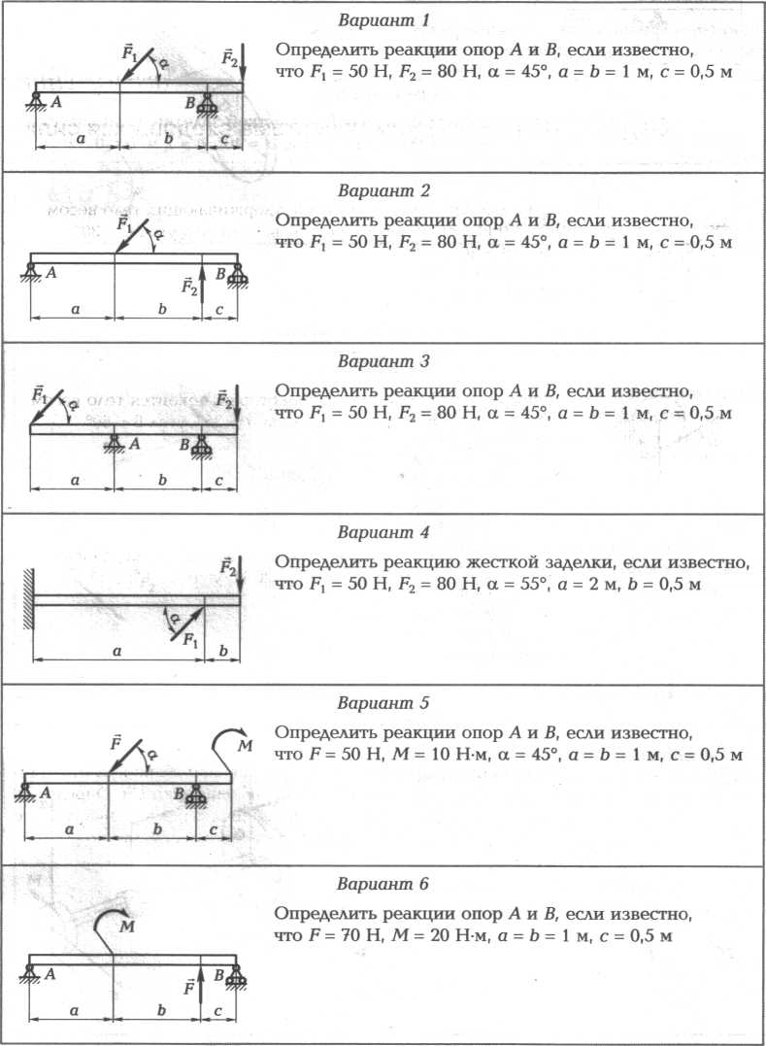Варианты заданий:

Пример выполнения задания: Определить реакции двухопорной балки.*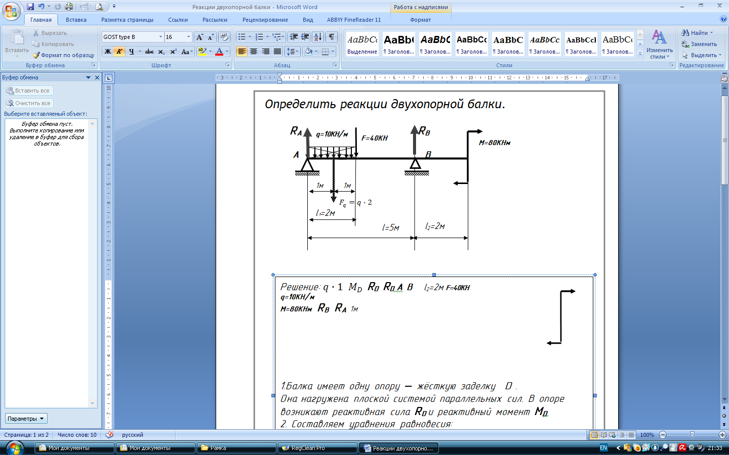**RА =? Rв =?,*

***Rв***

*Решение:*

1. Балка имеет две опоры: шарнирно-неподвижную опору **А**и шарнирно-подвижную опору **В.**  
   Она нагружена плоской системой параллельных сил.   
   В опорах **А** и **B** возникают соответственно  
    реактивные силы **RА** и **RВ.**
2. Составляем уравнения равновесия:
$$\left\{\begin{aligned}ΣM_{А}=0 M - R_{B}∙5+F∙2+q∙2∙1=0 (1) \\ ΣM_{В}=0 M+R_{A}∙5-q∙2∙4-F∙3=0 (2)\end{aligned}\right.$$

3. Определяем реакции из уравнений равновесия.

из (1) $R_{B}=\frac{M+F∙2+q∙2∙1}{5}=\frac{80+40∙2+10∙2∙1}{5}=36$ к**H**   
из (2) $R_{A}=\frac{-M+F∙3+q∙2∙4}{5}=\frac{-80+40∙3+10∙2∙4}{5}=24 кН$

1. Проверяем правильность решения: $$ΣY= R_{A}-F-q∙1+R_{B}=24-40-10∙2+36 =0$$ 
   Реакции определены верно.

**Норма времени на выполнение самостоятельной работы – 2часа.**

**4. Форма контроля самостоятельной работы:**

1. Проверка выполнения задания в рабочей тетради в указанный срок.
2. Собеседование по проработанной теме.

**Раздел 2. Кинематика и динамика.**

**Тема 2.1 Основные понятия кинематики.**

**Задание №5.** Повторение материала из курса физики: «Кинематика. Основные характеристики движения: путь, скорость, ускорение при равномерном и неравномерном движении по прямой и криволинейной траектории».

**Учебная цель:** актуализировать материал по разделу «Кинематика»

**Этапы самостоятельной работы :**

1. Ознакомиться с материалом учебника: Е.А. Марон, Опорные конспекты и разноуровневые задания. К учебнику для общеобразовательных учебных заведений А.В.Перышкин «Физика. 9 класс». - СПб.: ООО «Виктория плюс», 2007. - 6 4с.
2. Изучить теоретический материал по заданной теме:

Опорные конспекты: ОК 9.1.—ОК9.4.

1. Записать в конспект определения траектории движения точки, пути, скорости, ускорения и зависимости для равномерного и равнопеременного движения

**Норма времени на выполнение самостоятельной работы – 2часа**.

**Форма контроля самостоятельной работы:**

1. Проверка выполнения задания в рабочей тетради в указанный срок.
2. Собеседование по проработанной теме.

**Раздел 2 . Кинематика и динамика.**

**Тема 2.2. Кинематика точки.**

**Задание № 6.** Решение задач на определение параметров движения при естественном способе задания движения точки.

**Формулировка задания :** решить задачу по заданному варианту.

**Учебная цель:** Научиться определять кинематические параметры движения точки: путь, скорость ускорение при естественном задании движения точки.

**Этапы самостоятельной работы:**

1. Изучите тему по лекции или учебнику.
2. Решите задачу по образцу:

Задача. ОБРАЗЕЦ  
Точка движется по окружности радиусом r =0.6м. согласно уравнению   
S= t2 +2t +1 (S-в м t-в сек).  
Определить скорость, касательное, нормальное и полное ускорение точки в момент времени t = 1.5сек.

Условие задачи:

Дано: S= t2 +2t +1 (S-в м t-в сек).

r =0.6м

t = 1.5сек

Определить: V; at; an; a при t = 1.5сек

Решение:

1. скорость определяем как первую производную пути по времени =(t2 +2t +1)˙= 2t+2

При t = 1.5сек =2+2˖1,5=5м/с

2. Касательное ускорение at=Vʹ $=$ (2t+2)ʹ=2 м/с2

3.Нормальное ускорение an= м/с2

4. Полное ускорение =41.75 м/с2

**Варианты заданий:**

**Вариант1**. Задача.  
Точка движется по окружности радиусом .r =8м. согласно уравнению   
S=0,1 t4 +0,2t (S-в м t-в сек).   
Определить скорость, касательное, нормальное и полное ускорение точки в момент времени t = 2сек.

**Вариант 2**. Задача.  
Точка движется по окружности радиусом .r =0.8м. согласно уравнению   
S= t3 +4t (S-в м t-в сек).  
Определить скорость, касательное, нормальное и полное ускорение точки в момент времени t = 2сек.

**Норма времени на выполнение самостоятельной работы – 2часа**.

**Форма контроля самостоятельной работы:**

1. Проверка выполнения задания в рабочей тетради в указанный срок.

**Раздел 2 Кинематика и динамика**

**Тема 2.4. Основные понятия и аксиомы динамики**

**2.5 . Работа и мощность.**   
**Задание № 8**. Работа с источником информации:

Работа и мощность при вращательном движении тела. Окружное усилие, вращающий момент. Зависимость вращающего момента от угловой скорости и передаваемой мощности.  
**Формулировка задания:**   
 составить конспект по теме 2.5 Работа и мощность.

**Цели самостоятельной работы:** Знать термины: «работа силы», «движущие силы» и «силы сопротивления», знать зависимости для определения работы постоянной силы.

**Этапы самостоятельной работы:**

1. Ознакомиться с материалом учебника:

Олофинская В.П. Техническая механика курс лекций с вариантами практических и тестовых заданий – ГРИФ – 2-е изд.. М.ИНФРА– М. ФОРУМ –2011  
Законспектировать материал, осветив следующие вопросы

* Дать понятие термину «работа силы»
* Указать единицы измерения работы:
* Записать зависимости для определения работы постоянной силы на прямолинейном пути и расшифровать входящие величины.
* Дать понятие терминам: «движущие силы» и «силы сопротивления»
* записать зависимость вращающего момента от угловой скорости и передаваемой мощности.

**Норма времени на выполнение самостоятельной работы— 2 часа.**

**Форма контроля самостоятельной работы:**

1. Предъявление конспекта.
2. Собеседование по проработанной теме.

**Раздел 3. Сопротивление материалов**

**Тема 3.1. Основные положения**

**Задание № 10** Составление конспекта: «Гипотезы и допущения о свойствах материалов и характере деформаций».

**Учебная цель:**

Знать гипотезы и допущения в сопротивлении материалов о свойствах материалов и характере деформаций.

**Этапы самостоятельной работы:**

1**. Найти в сети ИНТЕРНЕТ:** Википедия /Сопротивление материалов/ Гипотезы и допущения.

2. Ознакомиться с материалом, приведённым в Википедии.

3. Законспектировать материал в соответствии с планом :

1. [*Гипотеза*](https://ru.wikipedia.org/wiki/%D0%93%D0%B8%D0%BF%D0%BE%D1%82%D0%B5%D0%B7%D0%B0)*сплошности и однородности*
2. *Гипотеза об [изотропности](https://ru.wikipedia.org/wiki/%D0%98%D0%B7%D0%BE%D1%82%D1%80%D0%BE%D0%BF%D0%BD%D0%BE%D1%81%D1%82%D1%8C" \o "Изотропность) материала:*
3. *Гипотеза об идеальной упругости материала:*
4. *Гипотеза (допущение) о малости деформаций*
5. *опущение о справедливости закона Гука*.
6. *Принцип независимости действия сил (*[*принцип суперпозиции*](https://ru.wikipedia.org/wiki/%D0%9F%D1%80%D0%B8%D0%BD%D1%86%D0%B8%D0%BF_%D1%81%D1%83%D0%BF%D0%B5%D1%80%D0%BF%D0%BE%D0%B7%D0%B8%D1%86%D0%B8%D0%B8)*)*

**Норма времени на выполнение самостоятельной работы— 2 часа**.

**Форма контроля самостоятельной работы:**

1. Предъявление конспекта.
2. Собеседование по проработанной теме

**Раздел 3. Сопротивление материалов**

**Тема 3.2 Растяжение и сжатие**

Задание № 11 Составление конспекта: «Испытание материалов на сжатие».

Обработка информации на основе сравнительного анализа механических характеристик пластичных и хрупких материалов при растяжении и сжатии.

**Учебная цель.**

Знать диаграммы растяжения и сжатия пластичных и хруп­ких материалов,

**Этапы самостоятельной работы:**

1. Ознакомиться с материалом учебника.

Олофинская В.П. Техническая механика курс лекций с вариантами практических и тестовых заданий – ГРИФ – 2-е изд.. М.ИНФРА– М. ФОРУМ –2011

1. Законспектировать материал, осветив следующие вопросы

* Как работают пластичные материалы при растяжении и сжатии? Одинаковы или различны их механические характеристики (предел прочности σвр) при растяжении и сжатии?
* Как работают хрупкие материал при растяжении и сжатии? Сравните пределы прочности при растяжении и сжатии хрупких материалов.
* В каком случае прочность хрупких материалов выше при растяжении или сжатии?
* Что означают обозначения σвр σврс ?

**Норма времени на выполнение самостоятельной работы— 2 часа.**

**Форма контроля самостоятельной работы:**

1. Предъявление конспекта.

Собеседование по проработанной теме

**Раздел 3. Сопротивление материалов**

**Тема 3.2 Растяжение и сжатие**

**Задание № 12. Формулировка задания :**Выполнить тестовое задание по теме: «Механические испытания материалов».

**Учебная цель:** знать понятия: расчётные, допускаемые, предельные напряжения, зависимости для их определения.

**Этапы самостоятельной работы :**

1. Изучить теоретический материал по заданной теме

2. Ответить на вопросы тестового задания

**Норма времени на выполнение самостоятельной работы—2 часа.**

**Требования к оформлению и предоставление самостоятельной работы преподавателю:**

Решение тестового задания предъявить в рабочей тетради в виде таблицы ответов

|  |  |  |  |  |  |  |  |  |  |  |
| --- | --- | --- | --- | --- | --- | --- | --- | --- | --- | --- |
| № вопроса | 01 | 02 | 03 | 04 | 05 | 06 | 07 | 08 | 09 | 10 |
| № ответа |  |  |  |  |  |  |  |  |  |  |

**Форма контроля самостоятельной работы:**

Проверка полноты выполнения задания и правильности решения задач.

**01**

**Раздел 3. Сопротивление материалов**

**Тема 3.4. Практические расчеты на срез и смятие.**

**Задание №13.** Решение задач по проверке прочности соединений при срезе с использованием алгоритмов для расчёта разных видов соединений деталей, работающих на срез и смятие в учебнике.

**Этапы самостоятельной работы.**

1. **Ознакомиться с материалом учебника** Олофинская В.П. Техническая механика курс лекций с вариантами практических и тестовых заданий – ГРИФ – 2-е изд.. М.ИНФРА– М. ФОРУМ –2011

Тема 2.3. Лекция 23.Примеры деталей, работающих на сдвиг (срез) и смятие**.** стр 41.

Решить одну или несколько задач по заданию преподавателя применяя зависимости, приведённые в учебнике.

|  |
| --- |
| Задача1 |
| Задача 2 |
| Задача 3 |

**Норма времени на выполнение самостоятельной работы— 2 час.  
Форма контроля самостоятельной работы:**

1. Проверка выполнения задания в рабочей тетради в указанный срок.
2. Собеседование по проработанной теме

**Раздел 3. Сопротивление материалов**

**Тема 3.4. Кручение**

**Задание №** 14 Решение задач на построение эпюр крутящих моментов.

**Учебная цель:** Уметь строить эпюры крутящих моментов

**Пример 3.** Для бруса, изображенного на рис. построить эпюру крутящих моментов.

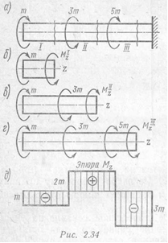***Решение***

1. Заданный брус имеет три участка *I, II, III.* Напомним, что границами участков являются сечения, в которых прилажены внешние (скручивающие) моменты.

В данном случае проще, применяя метод сечений, оставлять левую и отбрасывать правую часть бруса — это дает возможность не определять реактивный момент в заделке.

Проводим произвольное поперечное сечение на уча­стке *I* и составляем уравнение равновесия для оставлен­ной части бруса, изображенной отдельно на рис., *6*:



В любом сечении участка *I* крутящий момент имеет найденное значение *M1z = т.* Из уравнения равновесия для оставленной части значение *M1z* получилось со знаком плюс. Это указывает на то, что выбранное направление *M1z* соответствует действительному.

Эпюра крутящих моментов на этом участке — прямая, параллельная оси абсцисс. Согласно принятому правилу знаков М1я отрицателен, и ординаты эпюры откладываем вниз от ее оси.

1. Проводим произвольное поперечное сечение на участ­ке *II* и составляем уравнение равновесия для оставлен­ной части бруса, изображенной отдельно на рис., *в*:



Откуда



И в этом случае выбранное направление *MIIz* соответст­вует действительному. В любом сечении участка *II* кру­тящий момент *MzII*= *2m*. Согласно принятому правилу знаков, *MzII* положителен и ординаты эпюры откладываем вверх от ее оси.

1. Проводим произвольное поперечное сечение на участке *III* и составляем уравнение равновесия для оставленной части бруса, изображенной отдельно на рис., *г*:

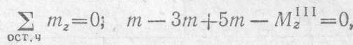

откуда



В любом сечении участка *III* *MzIII = —*З*т*.

Эпюра крутящих мо­ментов представлена на рис., *д*.

При нагружении бруса сосредоточенными моментами эпюра всегда имеет такой же харак­тер, как и в рассмат­риваемом случае: на от­дельных участках она ограничена прямыми, параллельными оси абсцисс; в местах при­ложения внешних (скру­чивающих) моментов по­лучаются скачки на ве­личину этих моментов.

Вариант задания: построить эпюру крутящих моментовдля одного из брусьев по заданию преподавателя:

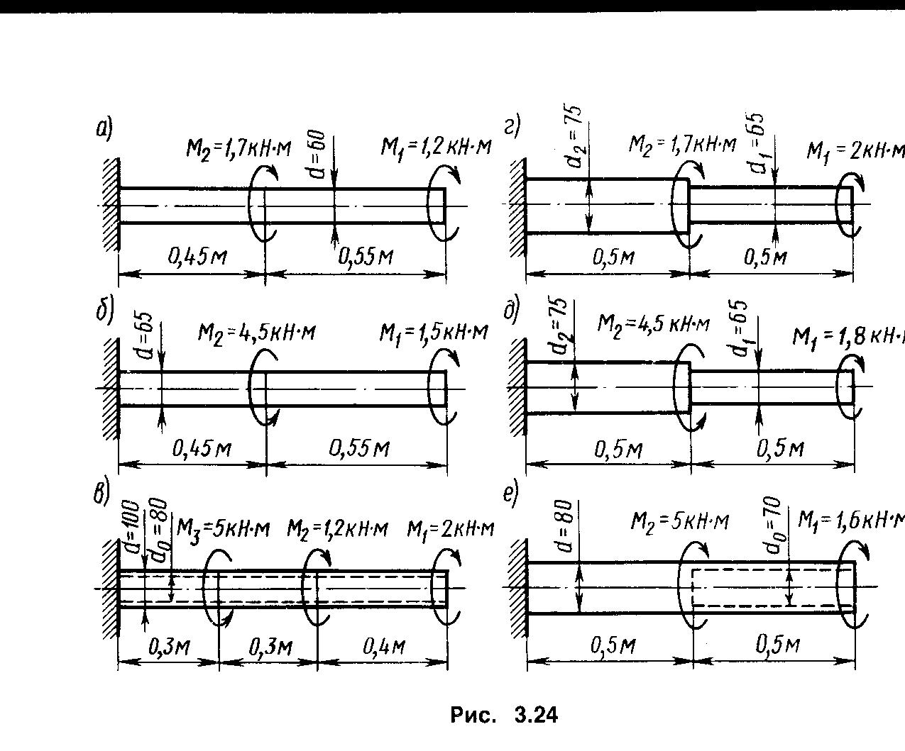

**Норма времени на выполнение самостоятельной работы—2 час.  
Требования к оформлению и предоставление самостоятельной работы преподавателю:**

Решённая задача в рабочей тетради.

**Раздел 3.Сопротивление материалов**

**Тема 3.4.Кручение.**

**Задание № 15.** Решение задач на определение напряжений при кручении, углов поворота сечения, проверке прочности и жёсткости при кручении.

**Учебная цель:** уметь вести расчёт на прочность и жёсткость.

Пример решения задачи:

Для стального вала постоянного поперечного сечения определить значения моментов: М1, М2, М3, М4;

2) построить эпюру крутящих моментов;

3) определить диаметр вала из условия прочности и жёсткости.

Принять [τ]=30MПа;

[φ]=0.02рад/м

Окончательно принятые диаметры округлить до ближайшего большего чётного или оканчивающегося на пять числа в мм.

Исходные данные:

Мощности на валу: Р1 =90КН; Р2 =75КН; Р3=54КН;

Угловая скорость ω=36Рад/с

М1=2500Нм М3=1500Нм М4=6083Нм М2=2083Нм

1уч. 2уч. 3уч.

М, Нм 2083

2500

4000

Решение:

1. Определение вращающих моментов.

*М 1= Р1 /ω = 90*103/36= 2500 Нм*

*М = Р2 /ω = 75*103/36 = 2083 Нм*

*М3 =Р3 /ω = 54*103 /36 = 1500 Нм*

1. Определение крутящих моментов.  
   *M Z1 = -M1=-2500Hм  
   М Z2 = -М1- М3 = -2500 -1500 =-4000Нм*
2. *МZ3 = М2 =2083Нм М1+М2+М3=2500+4000+2083=6283Нм*

3.Определение диаметра вала из условия прочности.

$d=\sqrt[3]{\frac{M_{zmax}}{0.2\left[τ\right]}}$*= $\sqrt[3]{\frac{{4000*10}^{3}}{0.2*30}}$ =87.36мм*

1. Определение диаметрa вала из условия жёсткости.

d= $\sqrt[4]{\frac{M_{zmax}}{0.1G\left[φ_{0}\right]}}=\sqrt[4]{\frac{{4000*10}^{3}}{0.1*{0.8*10}^{5}*{0.02*10}^{-3}}=}$*70,71мм*

1. Принимаем *d=88мм*, удовлетворяющий условиям прочности и жёсткости.

**Варианты заданий**

Для стального вала постоянного поперечного сечения (рис 2 сх.1-10)

1. Определить значения моментов М1, М2, М3, М4;
2. Построить эпюру крутящих моментов;
3. Определить диаметр вала из расчётов на прочность и жёсткость, приняв в задачах (1-5) вариантов поперечное сечение вала­­–круг,   
    а в задачах ( 6–10) вариантов–кольцо с соотношением внутреннего и внешнего диаметров do/d= с =0.7.

Считать:   
[τ]=30МПа,

[φ0]=0,02ра*д*/м

G=0.8·105 МПа

Данные для своего варианта взять из таблицы.

Окончательно принимаемое значение диаметра вала округлить до ближайшего большего чётного числа или заканчивающегося на пять (мм).

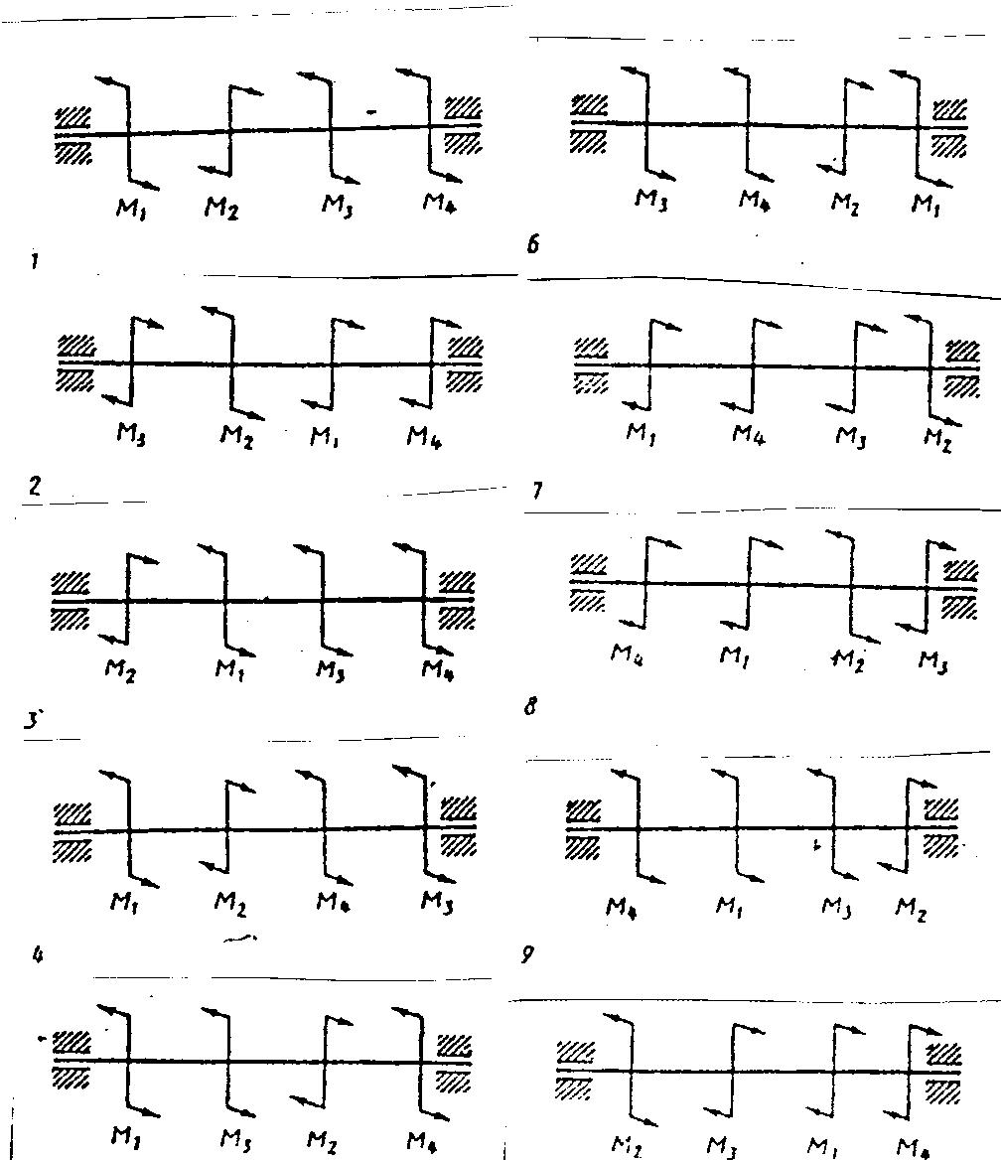

|  |  |  |  |  |  |
| --- | --- | --- | --- | --- | --- |
| Вариант | № схемы | Р1 | Р4 | Р3 | ω |
| кВт | | | рад/с |
| 1 | 1 | 15 | 10 | 35 | 16 |
| 2 | 2 | 75 | 80 | 25 | 40 |
| 3 | 4 | 55 | 65 | 25 | 20 |
| 4 | 4 | 45 | 50 | 35 | 23 |
| 5 | 5 | 80 | 65 | 45 | 30 |
| 6 | 6 | 50 | 40 | 30 | 28 |
| 7 | 7 | 70 | 60 | 40 | 25 |
| 8 | 8 | 55 | 40 | 18 | 32 |
| 9 | 9 | 65 | 55 | 35 | 35 |
| 10 | 10 | 40 | 30 | 30 | 16 |

**Норма времени на выполнение самостоятельной работы— 2 час.  
Требования к оформлению и предоставление самостоятельной работы**

**преподавателю:** предъявление решённой задачи.

**Раздел 3.Сопротивление материалов**

**Тема 3.4.Кручение.**

**Задание № 15.**Подбор информации и и структурирование её в виде таблицы: «полярные моменты инерции и полярные моменты сопротивления для круга и кольца» по учебнику или из сети интернет.

**Формулировка задания:**  
Составить таблицу: осевые моменты инерции и сопротивления круга и кольца.

**Учебная цель:** Знать полярные моменты инерции и сопротивления для круга и кольца.

**Этапы самостоятельной работы.**

**1. Найти в сети ИНТЕРНЕТ справочник TehTab.ru:**

**Навигация по справочнику TehTab.ru:**[[http://tehtab.ru/images/template2/i/layer/go_home.gif](http://tehtab.ru/) главная страница](http://tehtab.ru/) [/ / Техническая информация](http://tehtab.ru/) [/ / Материалы - свойства, обозначения](http://tehtab.ru/Guide/GuideMatherials/) [/ / Сопротивление материалов. Сопромат.](http://tehtab.ru/Guide/GuideMatherials/MaterialsResistant/)  / / Таблица. Геометрические характеристики жесткости и прочности для ходовых сечений при кручении прямого бруса. Момент инерции и момент сопротивления при кручении. Положение точки, в которой возникает наибольшее напряжение.

2. Ознакомиться с таблицей, приведённой в справочнике.

3. Составить таблицу: полярные моменты сопротивления круга и кольца.

Таблица: полярные моменты инерции и сопротивления круга и кольца

|  |  |  |  |
| --- | --- | --- | --- |
| Форма поперечного сечения бруса | Момент инерции при кручении $I_{p} \left[м^{4}\right]$ | Момент сопротивления при кручении $W_{з} \left[м^{3}\right]$ | Положение точки, в которой возникает наибольнее напря жение |
| Форма поперечного сечения. Круглая |  |  |  |
| Кольцо |  |  |  |

**Норма времени на выполнение самостоятельной работы— 1 час.**

**Требования к оформлению и предоставление самостоятельной работы преподавателю:**

Отчёт по самостоятельной работе оформить в виде таблицы.

**Форма контроля самостоятельной работы:**Проверка правильности и чёткости заполнения таблицы

**Раздел 3.**

**Сопротивление материалов**

**Тема 3.5.Изгиб.**

**Задание № 17**. Выполнение расчётно-графической работы: «Подбор сечения балки из условия прочности при изгибе» по образцу.

**Учебная цель:** уметь выполнять проектный расчёт при изгибе.

**Пример выполнения РГР .**

Проектный расчёт.

Выбор размеров балки из условия прочности при изгибе.

Для стальной балки, жёстко защемлённой одним концом и нагруженной, как показано на рис. построить эпюры поперечных сил и изгибающих моментов и подобрать из условия прочности необходимые размеры а) двутаврового сечения,   
б) прямоугольного сечения. приняв для прямоугольника h=2b;   
*в)*сечения круг.

г) сечения из двух швеллеров  
 Считать [σ]=160МПа. $=160{Н/мм}^{2}$

Решение:

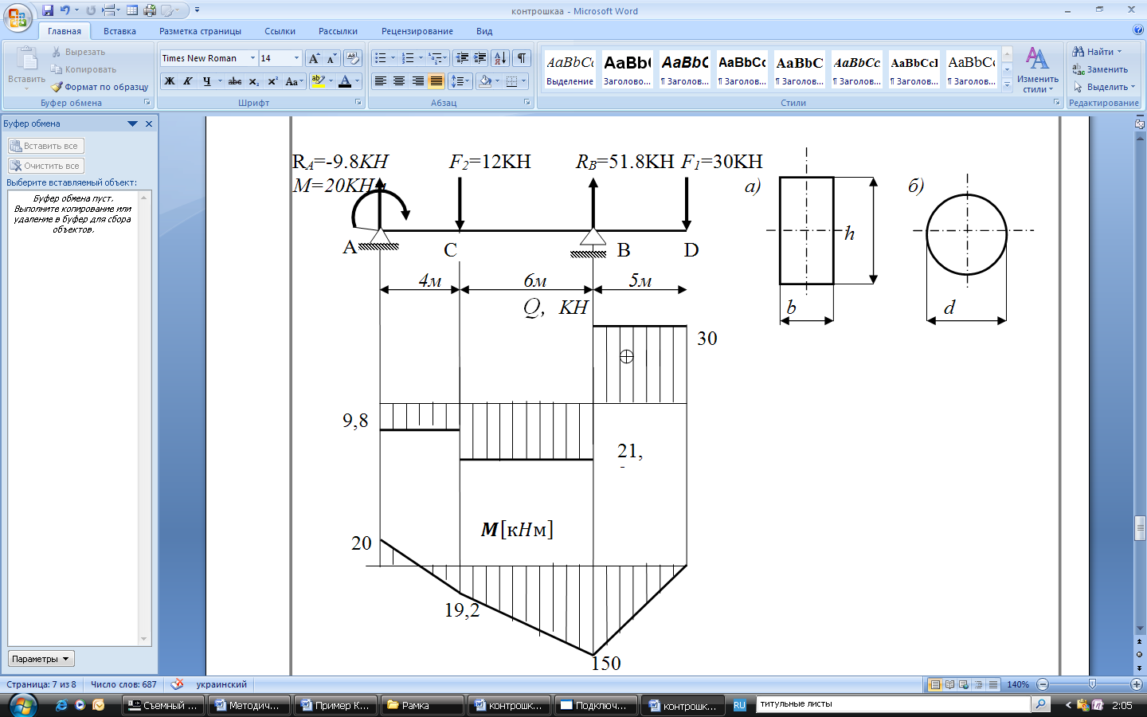

$$⊖$$

$$⊕$$

$$⊖$$

$$⨁$$

*50*

*40*

$$Q\left[КН\right]$$

*70*

*70*

*80*

*М $\left[КНм\right]$*

*20*

$$F_{1}=40KH$$

***А***

$$F_{2}=90KH$$

***В***

***С***

*3м*

***D***

*1м*

$$М=50KHм$$

*2м*

*а)*

*в)*

*в =?*

*h=?*

$$\left[σ\right]=160МПа$$

*Q=? M=?*

*дв№=? b×h=? d=? Шв№=?*

|  |
| --- |
| 1. Определение поперечных сил.   Q*A= F1 = 40кН*  *= F1 = 40кН*  *= F1 – F2= 40-90= -50кН*  *QC = QD = F1 – F2= 40-90= -50кН*   1. Определение изгибающих моментов.   *МА= 0 $M_{В}=-F_{1}*2=-40*2=-80кНм$ $М_{C}^{прав}$ $=-F_{1}*5$*  *+ $F_{2}$*3 = -40*5+90*3 = 70 KHм $М_{C}^{лев}$ $=-F_{1}*5$*  *+ $F_{2}$*3- M = -40*5+90*3- 50 = 20 KHм*  *MD= + *4- M = -40*6+90*4- 50 = 70 KHм* |

1. Расчет на прочность:  
   Опасным сечением является сечение В, в котором изгибающий момент максимален и равен $\left|M_{max}\right|$ =80KHм
2. Требуемый осевой момент сопротивления

WX ТРЕБ= =3=500 см3

Выбираем размеры трёх вариантов сечений:

а) двутавровое сечение  
Выбираем по сортаменту ГОСТ 8239-72 двутавр №30а, имеющий

WX =518см3.

б) для прямоугольника при h=2b

$W_{x}$ = $\frac{{bh}^{2}}{6}$ $=\frac{{b*\left(2b\right)}^{2}}{6}=\frac{2}{3}b^{3}⇒$ b= $\sqrt[3]{\frac{3}{2}W_{x треб}}$ = $\sqrt[3]{\frac{3}{2}{500 *10}^{3}}=90.8мм$

Принимаем *b=90мм, h=2b=2*90=180мм*

*= = = 486*103 мм3*

Та**к** как сечение выбрано с недостатком проверим его прочность

$σ = \frac{M_{x}}{W_{x}} ≤ \left[σ\right]$ $$σ = \frac{{80*10}^{6}}{486*103}=164,6{Н/мм}^{2}≤ \left[σ\right]=160{Н/мм}^{2}$$

Перегрузка $∆σ=\frac{σ_{max}-\left[σ\right]}{\left[σ\right]}100\%=\frac{164,6-160}{160}100\%=2,8\%≤5\%-$ размеры выбраны верно.

в) для круга $W_{x}=\frac{πd^{3}}{32}≅0.1d^{3}$ $⟹$ $d=\sqrt[3]{\frac{W_{x треб}}{0.1}}$*= $\sqrt[3]{\frac{500*{10}^{3}}{0.1}}$ =170,99мм* Принимаем d *=170мм $W_{x}≅0.1{*d}^{3}$ = $0.1{*170}^{3}=$ 491300*3

*Очевидно, что перегрузка меньше 5% следовательно прочность достаточна*

*г) для 2х швеллеров* WX ТРЕБ3

для одного = 2500003 = 2503 Выбираем по сортаменту ГОСТ 8240-72 швеллер №24a, имеющий

=265см3.

**Варианты заданий:**

Для заданной консольной балки подобрать сечение в двух вариантах :

|  |
| --- |
| Двутавр и прямоугольник соотношением сторон h/b=2    F1=20кН; F2=10 кН ; M=50 кНм Принять длину каждого пролёта 2м |
| Двутавр и круг диаметром d  F1=30кН; F2=20 кН ; M=50 кНм Принять длину каждого пролёта 2м |

**Норма времени на выполнение самостоятельной работы— 3 час.  
Форма контроля самостоятельной работы:**

1. Проверка выполнения задания на формате А4 в указанный срок.

**Раздел 3.**

**Сопротивление материалов**

**Тема 3.5.Изгиб.**

**Задание № 18. Подбор и структурирование** информации в виде таблицы осевых моментов инерции и осевых моментов сопротивления для простейших сечений: прямоугольника, круга, кольца по учебнику или из сети интернет.

**Формулировка задания:**  
Составить таблицу: осевые моменты инерции и сопротивления круга и кольца.

**Учебная цель:** Знать осевые моменты инерции и сопротивления для простейших сечений: прямоугольника, квадрата, круга и кольца.

**Этапы самостоятельной работы.**  
**1. Найти в сети ИНТЕРНЕТ справочник TehTab.ru:**  
**Навигация по справочнику TehTab.ru:**[[http://tehtab.ru/images/template2/i/layer/go_home.gif](http://tehtab.ru/) главная страница](http://tehtab.ru/) [/ / Техническая информация](http://tehtab.ru/) [/ / Материалы - свойства, обозначения](http://tehtab.ru/Guide/GuideMatherials/) [/ / Сопротивление материалов. Сопромат.](http://tehtab.ru/Guide/GuideMatherials/MaterialsResistant/)  / / Таблица. Осевые моменты инерции, моменты сопротивления и радиусы инерции плоских фигур.  
2. Ознакомиться с таблицей, приведённой в справочнике:  
«Осевые моменты инерции, моменты сопротивления и радиусы инерции плоских фигур».

**Норма времени на выполнение самостоятельной работы— 1 час.**  
**Требования к оформлению и предоставление самостоятельной работы преподавателю:**Отчёт по самостоятельной работе оформить в виде таблицы.

Таблица: Осевые моменты инерции и сопротивления круга и кольца.

|  |  |  |
| --- | --- | --- |
| Форма поперечного сечения | Осевой момент инерции $I_{x} \left[м^{4}\right]$ | Осевой момент сопротивления $W_{x} \left[м^{3}\right]$ |
| **Прямоугольник**http://tehtab.ru/netcat_files/Image/GuideMatherials/Sopromat/sopr/pryamoygolnik(16).gif |  |  |
| **Квадрат**  Квадрат |  |  |
| **Круг**  Форма поперечного сечения. Круглая |  |  |
| **Кольцо**  Кольцо |  |  |

**Форма контроля самостоятельной работы:**  
Проверка правильности и полноты заполнения таблицы.

**Раздел 4. Детали машин.**

**Тема 4.2. Общие сведения о передачах.**

**Задание № 20** Работа с информацией. Подбор и структурирование. Составление таблицы: «условные графические изображения в схемах (ГОСТ 2.721-74; 2Г 2.770-68)

**Учебная цель:** Знать условные графические изображения в кинематических схемах.

**Этапы самостоятельной работы**:

**1. Найти в сети ИНТЕРНЕТ таблицу обозначений по адресу**

<http://www.autowelding.ru/img/stant121.jpg>

2. Ознакомиться с таблицей по указанному адресу. (Пункт 1)

3. Заполнить таблицу: Обозначение передач на кинематических схемах

Таблица: Обозначение передач на кинематических схемах.

|  |  |  |  |
| --- | --- | --- | --- |
| Наименование | Обозначение | Наименование | Обозначение |
| Вал |  | Передача цепью |  |
| Соединение детали с валом глухое |  | Передачи зубчатые |  |
| Соединение двух валов: |  | Передачи зубчатые цилиндрическими колёсами |  |
| Соединение двух валов: глухое |  | Передачи зубчатые коническими колёсами |  |
| Соединение двух валов: эластичное |  | Передачи зубчатые винтовые |  |
| Подшипники без указания типа |  | Передача червячная |  |
| Ремённая передача |  | Электродвигатель |  |

**Норма времени на выполнение самостоятельной работы— 1 час.  
Требования к оформлению и предоставление самостоятельной работы преподавателю:**Проверка полноты и правильности заполнения таблицы.

**Раздел 4. Детали машин**

**Тема 4.3. Фрикционные передачи.**

Работа с источником информации: Подготовка сообщений о вариаторах.

**Учебная цель:** знать назначение , принип действия вариаторов.

**Формулировка задания**: подготовить сообщение о вариаторах.

**Рекомендации по содержанию сообщения.**

В сообщении должно быть отражено назначение вариаторов,

раскрыт принцип работы вариатора,

рассмотрен один или несколько типов вариаторов по согласованию с преподавателем: лобовой, конусный дисковый, торовый, клиноремённый;

рассмотрена основная характеристика вариатора— диапазон регулирования «Д» и каким образом достигается диапазон регулирования для выбранной конструкции вариатора.

**Этапы самостоятельной работы**

1. Подбор литературы.

2. Знакомство с вопросами темы самостоятельной работы.

3.определение вопросов, по которым нужно прочитать или законспектировать литературу.

4. Оформление доклада или презентации в электронном виде.

5. Список использованных источников.

В алфавитном порядке размещаются все источники, независимо от формы и содержания: .

**Норма времени на выполнение самостоятельной работы— 2 часа**.

**Требования к оформлению и предоставление самостоятельной работы преподавателю:** доклад или презентация в электронном виде.

**Раздел 4. Детали машин.**

**Тема 4.4. Зубчатые передачи.   
Задание 22.** Выполнение индивидуальных заданий по геометрическому расчёту зубчатой цилиндрической передачи.

Рассчитать основные геометрические параметры зубчатых колёс

$d_{1}; d_{ 2}; a; { d}_{a1}; d_{a2}; { d}_{f1}; d_{f1}; b_{1}; b_{2}$ по приведённым зависимостям,   
если заданы нормальный модуль зацепления m и числа зубьев шестерни и колеса z1 и z2.

|  |  |  |  |  |  |  |  |  |
| --- | --- | --- | --- | --- | --- | --- | --- | --- |
| Вариант | 1 | 2 | 3 | 4 | 5 | 6 | 7 | 8 |
| m мм | 2 | 2,5 | 1,75 | 2,5 | 2,25 | 2,5 | 2 | 2,5 |
| z1 | 20 | 22 | 24 | 28 | 30 | 18 | 22 | 24 |
| z2 | 80 | 110 | 96 | 56 | 90 | 72 | 88 | 120 |

Делительные диаметры:

Шестерни $d_{1}$ = $\frac{ mz_{1}}{cosβ}$ [мм]  
Колеса $d_{ 2}$ = $\frac{mz_{2}}{cosβ}$ [мм]  
Межосевое расстояние $a=\frac{d_{1+}d_{2}}{2}$ [мм]  
Диаметры окружностей выступов:  
Шестерни $d_{a1}=d_{1}+2m$ [мм]  
Колеса $d_{a2}=d_{2}+2m$ [мм]  
Диаметры окружностей впадин:  
Шестерни $d_{f1}=d_{1}-2.4m$ [мм]

Колеса $d_{f2}=d_{2}-2.4m$ [мм]

Ширина колеса $b_{2}=ψ_{a}*a_{ω}$ [мм]  
где $ψ_{a}$ = 0,25- 032 коэффициент ширины колеса   
Ширина шестерни $b_{1}=b_{2}+3…5мм$

Размеры *в1  ив2* округлить до ближайшего стандартного значения из ряда Ra40 ***18, 19; 20; 21; 22; 24;25; 26; 28; 30; 32; 34; 36; 38; 40;42***

Выполнить эскиз зацепления и проставить размеры.

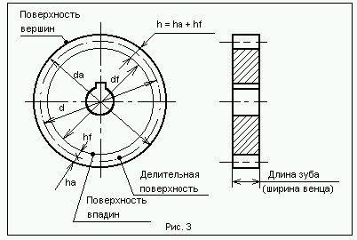

**Норма времени на выполнение самостоятельной работы— 2 час.  
Требования к оформлению и предоставление самостоятельной работы преподавателю:**Представить выполненное задание в рабочей тетради.

**Раздел 4. Детали машин**

**Тема 4.5. Передача винт-гайка.**

**Задание №23**. Работа с источником информации: подготовка сообщений по материалам сети интернет о применении винтовой передачи в подъемных механизмах, в станках , в измерительных приборах.

**Учебная цель:** знать назначение, применение и конструкцию передачи винт-гайка

**Формулировка задания**:

Подготовить сообщение о применении винтовой передачи в подъемных механизмах, в станках, в измерительных приборах.

Иметь представление о назначении передачи, о материалах деталей передачи, о факторах, влияющих на КПД.

**Рекомендации по содержанию сообщения.**

В сообщении должно быть отражено назначение передачи винт-гайка , из каких звеньев состоит передача, какие типы резьб используют в передаче, какие виды движения преобразуются, применение передачи в металлорежущих станках, измерительных приборах.

**Этапы самостоятельной работы**

1. Подбор литературы.

2. Знакомство с вопросами темы самостоятельной работы.

3. Определение вопросов, по которым нужно прочитать или законспектировать литературу.

4. Оформление доклада или презентации в электронном виде.

5. Список использованных источников.

В алфавитном порядке размещаются все источники, независимо от формы и содержания: .

**Норма времени на выполнение самостоятельной работы— 2 часа**.

Требования к оформлению и предоставление самостоятельной работы преподавателю: доклад или презентация в электронном виде.

**Раздел 4. Детали машин**

**Тема 4.7. Ременные передачи.**

**Задание № 24**. Выполнение тестового задания: «Ремённые передачи».

**Учебная цель:** знать основные элементы и кинематические параметры ремённых передач

**Этапы самостоятельной работы :**

1. Изучить теоретический материал по заданной теме

2. Ответить на вопросы тестового задания.

Тестовое задание. «ремённые передачи».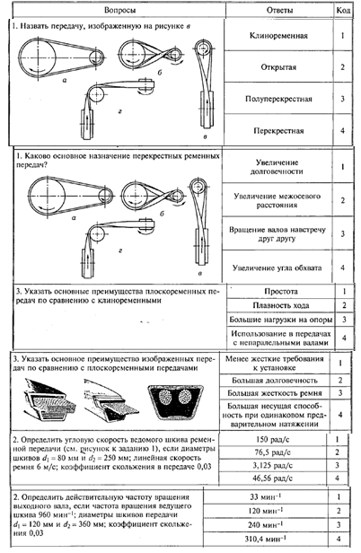

**01**

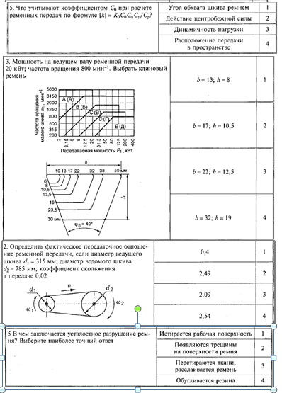

**Норма времени на выполнение самостоятельной работы—2 часа.**

**Требования к оформлению и предоставление самостоятельной работы преподавателю:**

Решение тестового задания предъявить в рабочей тетради в виде таблицы ответов

|  |  |  |  |  |  |  |  |  |  |  |
| --- | --- | --- | --- | --- | --- | --- | --- | --- | --- | --- |
| № вопроса | 01 | 02 | 03 | 04 | 05 | 06 | 07 | 08 | 09 | 10 |
| № ответа |  |  |  |  |  |  |  |  |  |  |

**Форма контроля самостоятельной работы:**

Проверка полноты выполнения задания и правильности выполнения теста.

**Раздел 4. Детали машин**

**Тема 4.8. Цепные передачи.**

**Задание №25.**Выполнение тестового задания: Цепные передачи».

**Учебная цель:** знать основные элементы и кинематические параметры цепных передач.

**Этапы самостоятельной работы :**

1. Изучить теоретический материал по заданной теме

2. Ответить на вопросы тестового задания.

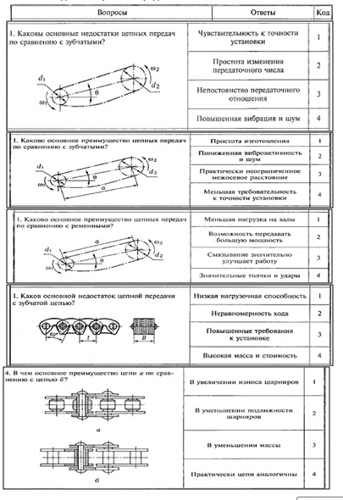

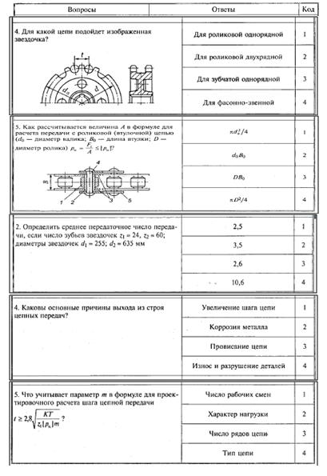

**Норма времени на выполнение самостоятельной работы—2 часа.**

**Требования к оформлению и предоставление самостоятельной работы преподавателю:**

Решение тестового задания предъявить в рабочей тетради в виде таблицы от

|  |  |  |  |  |  |  |  |  |  |  |
| --- | --- | --- | --- | --- | --- | --- | --- | --- | --- | --- |
| № вопроса | 01 | 02 | 03 | 04 | 05 | 06 | 07 | 08 | 09 | 10 |
| № ответа |  |  |  |  |  |  |  |  |  |  |

**Форма контроля самостоятельной работы:**

Проверка полноты выполнения задания и правильности выполнения теста.

**Раздел 4. Детали машин**

**Тема 4.9. Валы и оси.**

**Задание № 26.**

Работа с источником информации: Подготовка сообщения об особенностях работы и конструкции осей.

**Учебная цель:** Знать особенности работы и конструкции осей.

**Формулировка задания**:

Подготовить сообщение о работе и конструкциях осей.

**Рекомендации по содержанию сообщения.**

В сообщении должно быть отражено назначение осей,

Особенности нагружения , элементы конструкции

**Этапы самостоятельной работы**

1. Подбор литературы.

2. Знакомство с вопросами темы самостоятельной работы.

3.определение вопросов, по которым нужно прочитать или законспектировать литературу.

4. Оформление доклада или презентации в электронном виде.

5. Список используемых источников.

В алфавитном порядке размещаются все источники, независимо от формы и содержания

**Норма времени на выполнение самостоятельной работы— 2 часа**.

**Требования к оформлению и предоставление самостоятельной работы преподавателю:** доклад или презентация в электронном виде.

**Раздел 4. Детали машин**

**Тема 4.10. Подшипники.**

**Задание №27.** Выполнение тестового задания: «Подшипники скольжения». **Учебная цель:** знать назначение, принцип работы и конструкции подшипников качения.

**Этапы самостоятельной работы :**

1. Изучить теоретический материал по заданной теме.

2. Ответить на вопросы тестового задания.

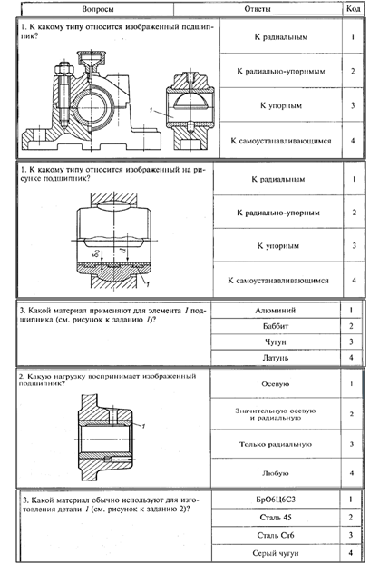

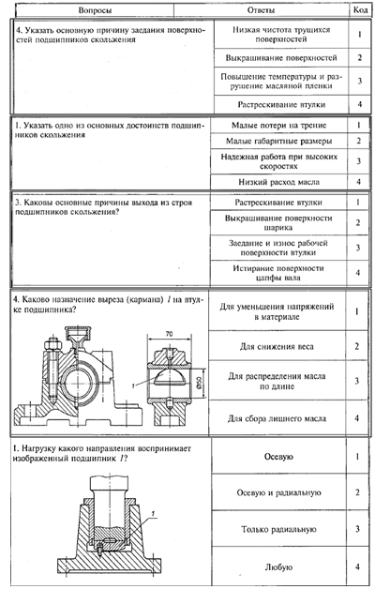

**Норма времени на выполнение самостоятельной работы—2 часа.**

**Требования к оформлению и предоставление самостоятельной работы преподавателю:**

Решение тестового задания предъявить в рабочей тетради в виде таблицы ответов

|  |  |  |  |  |  |  |  |  |  |  |
| --- | --- | --- | --- | --- | --- | --- | --- | --- | --- | --- |
| № вопроса | 01 | 02 | 03 | 04 | 05 | 06 | 07 | 08 | 09 | 10 |
| № ответа |  |  |  |  |  |  |  |  |  |  |

**Форма контроля самостоятельной работы:**

Проверка полноты выполнения задания и правильности ответов.

**Раздел 4. Детали машин**

**Тема 4.10. Подшипники.**

**Задание № 28.** Определить размеры, особенностиработы подшипников качения с использованием справочников, ГОСТов в сети интернет или на бумажных носителях.

**Учебная цель:** Изучить основные типы подшипников качения

Содержание задания: определить для заданных типоразмеров подшипников размеры, грузоподъёмность, особенности работы подшипника.  
Заполнить таблицу.

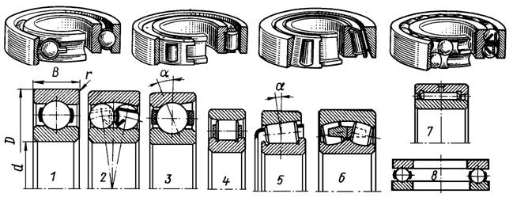

|  |  |  |  |  |  |  |  |  |
| --- | --- | --- | --- | --- | --- | --- | --- | --- |
| На чертеже | 1 | 3 | 3 | 4 | 5 | 5 | 7 | 8 |
| *d* | 25 | 30 | 40 | 50 | 55 | 35 | 50 | 45 |
| серия | лёгкая | средняя | средняя | лёгкая | средняя | тяжёлая | лёгкая | средняя |
| Обозначение |  |  |  |  |  |  |  |  |
| D |  |  |  |  |  |  |  |  |
| B |  |  |  |  |  |  |  |  |
| Название |  |  |  |  |  |  |  |  |
| Kакие нагрузки воспринимает |  |  |  |  |  |  |  |  |
| Динамическая грузоподъёмность |  |  |  |  |  |  |  |  |

Литература:

Куклин Н.Г. , Куклина Г.С.Детали машин; учебник для машиностроительных специальностей техникумов М.; Высш.шк., 2005  
стр .322-327  
Л.В. Курмаз Детали машин. Проектирование: Справочное учебно-методическое пособие/ Л.В. Курмаз А.Т. Скойбеда М.;Высш. Шк.; 2005 Страницы 108-118.

**Норма времени на выполнение самостоятельной работы— 2 час.  
Требования к оформлению и предоставление самостоятельной работы преподавателю:** предъявить заполненную таблицу в рабочей тетради.  **Форма контроля самостоятельной работы:**

Проверка полноты выполнения задания и правильности заполнения таблицы.

**Раздел 4. Детали машин**

**Тема 4.11.Муфты**

**Задание № 29.** Выполнение тестового задания: «Муфты».

**Учебная цель:** Знать назначение и конструкции основных типов глухих и компенсирующих муфт.

**Этапы самостоятельной работы :**

1. Изучить теоретический материал по заданной теме.  
2. Ответить на вопросы тестового задания   
 Тестовое задание. «Пара сил и момент силы относительно точкмуфты».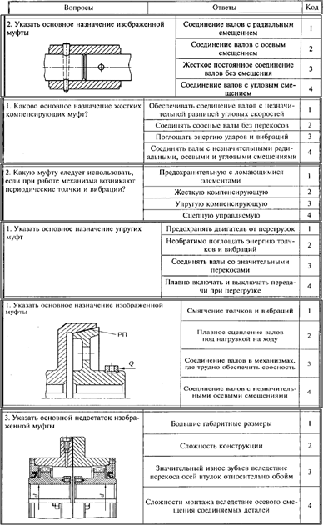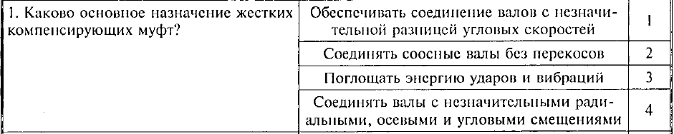

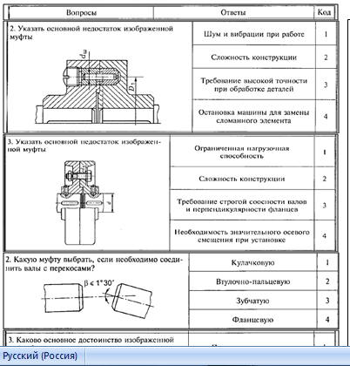

**Норма времени на выполнение самостоятельной работы—2 часа.**

**Требования к оформлению и предоставление самостоятельной работы преподавателю:**

Решение тестового задания предъявить в рабочей тетради в виде таблицы ответов

|  |  |  |  |  |  |  |  |  |  |  |
| --- | --- | --- | --- | --- | --- | --- | --- | --- | --- | --- |
| № вопроса | 01 | 02 | 03 | 04 | 05 | 06 | 07 | 08 | 09 | 10 |
| № ответа |  |  |  |  |  |  |  |  |  |  |

**Форма контроля самостоятельной работы:**

Проверка полноты выполнения задания и правильности ответов.

**Раздел 4. Детали машин**

**Тема 4.12. Соединения деталей машин**

**Задание №30**. Повторение материала из курса черчения по темам:

Основные типы резьб. Условное изображение резьбы. Обозначение стандартных резьб.

**Учебная цель:** Знать параметры профиля и обозначение метрической резьбы.

**Этапы самостоятельной работы :**

1. Ознакомиться с материалом учебника: Боголюбов С.К. Черчение: Учебник для средних специальных учебных заведений. М.Машиностроение, 2010.
2. Изучить теоретический материал по заданной теме: Виды резьб и их обозначение. Стр167-169
3. Составить конспект.

**Норма времени на выполнение самостоятельной работы— 2 час.  
Требования к оформлению и предоставление самостоятельной работы преподавателю:** предъявление конспекта, собеседование по теме.

**Раздел 4. Детали машин**

**Тема 4.12. Соединения деталей машин**

Повторение материала из курса черчения по темам:

* Задание №31. Конструктивные формы резьбовых соединений. Конструкции стандартных крепёжных деталей: (болты, шпильки, гайки, шайбы).

**Учебная цель:** знать конструкции болтовых, винтовых и шпилечных соединений

**Этапы самостоятельной работы :**

1. Ознакомиться с материалом учебника: Боголюбов С.К. Черчение: Учебник для средних специальных учебных заведений. М.Машиностроение, 2010.
2. Изучить теоретический материал по заданной теме: Виды резьб и их обозначение. Стр175-177
3. Составить конспект.

**Норма времени на выполнение самостоятельной работы— 2 час.  
Требования к оформлению и предоставление самостоятельной работы преподавателю:** предъявление конспекта, собеседование по теме.

**Задания для самостоятельного решения:**

1. Оформить шаблон «Портфолио самостоятельной работы» (общие требования по оформлению портфолио см. приложение №1).

***Портфолио должно содержать*:**

* титульный лист, оформленный согласно требованиям (приложение № 2);
* содержание тем самостоятельной работы, составленное автоматически с помощью текстового процессора (приложение № 3);
* основную часть, где раскрываются темы самостоятельной работы;
* список используемой литературы.

.Форма представления задания: оформление шаблона в электронном виде.

**Норма времени на выполнение самостоятельной работы – 2 часа.**

**Умения, сформированные у студента после выполнения самостоятельной работы:**

1. Понимать сущность и социальную значимость своей будущей профессии, проявлять к ней устойчивый интерес (ОК 1);

2. Принимать решения в стандартных и нестандартных ситуациях и нести за них ответственность (ОК 2);

3. Осуществлять поиск и использование информации, необходимой для эффективного выполнения профессиональных задач, профессионального и личностного развития (ОК 4).

**ПРИЛОЖЕНИЕ 1**

Требования по оформлению «Портфолио по самостоятельной работе»

**Общие требования к портфолио**

1. Портфолио должно быть выполнено в текстовом редакторе и сохранено в формате RTF. Файл сохранить как *Группа-ФамилияИО*, например ***ТМ-201-Портфолио-ИвановВИ.rtf*.**
2. При наборе и форматировании текста в среде текстового процессора следует соблюдать следующие требования:

* Размер основного шрифта – 14пт, гарнитура шрифта – Times New Roman, межстрочный интервал – одинарный, выравнивание – по ширине, без автоматического переноса слов.
* Поля страниц: слева и справа по 2см, сверху и снизу – по 1,5см, от края до колонтитулов – по 1см.
* Номера страниц должны располагаться в нижнем колонтитуле справа, размер шрифта – 10пт;
* в верхнем колонтитуле страниц – фамилия, имя, отчество студента, размер шрифта – 8 пт.
* Пример оформления титульного листа портфолио см. Приложение 2.
* между словами следует ставить только **один пробел,**
* перед знаками препинания пробелы ставить не нужно, после знака препинания – обязательно,
* слова, заключенные в кавычки или скобки, не должны отделяться от них пробелами, например: (текст), а не (текст),
* перед и после **тире** нужно ставить пробелы, например: форматирование – это процесс оформления страницы, абзаца, строки, символа,
* дефисы следует использовать без пробелов, например: Ростов-на-Дону,
* не следует использовать пустой абзац (пустые строки) (¶) в качестве средства для отступа от следующего абзаца. Для таких целей нужно на Вкладке **Главная** выбрать группу **Абзац**и в диалоговом окне **Абзац** установить необходимые **интервалы,**
* не следует использовать знак табуляции и, тем более, несколько пробелов для обозначения красной строки (отступа первой строки). Установка первых (красных) строк производится в диалоговом окне **Абзац** (Вкладка **Главная, группа Абзац)** или с помощью масштабной линейки,
* одинаковые по смыслу и логическому назначению элементы одного документа всегда следует выделять одинаковым образом. Не следует злоупотреблять большим количеством выделений в тексте,
* при оформлении заголовков необходимо придерживаться следующих правил:
  + располагать заголовки на одной странице с началом текста, к которому они относятся;
  + выделять заголовки другим размером и начертанием шрифта или прописными буквами;
  + отделять заголовки от остального текста интервалами;
  + не ставить точку в конце заголовков (остальные знаки препинания — !, ?, многоточие — ставить при необходимости);
  + если заголовок состоит из двух самостоятельных предложений, то в конце первого предложения нужно ставить точку, а в конце второго — нет;
  + не использовать в заголовках переносы слов.

При нарушении указанных правил, портфолио будет возвращено на доработку.

1. Разрешается использовать компьютерные возможности акцентирования внимания на определенных терминах, формулах, определениях применяя разные шрифты.

**Содержание**

* 1. Содержание включает введение, наименование всех разделов, подразделов, пунктов (если они имеют наименование), заключение, библиографический список, приложения с указанием номеров страниц, с которых начинаются эти элементы документа. Наименование приложений в разделе «Содержание» не указывают, а помещают после библиографического списка на отдельном листе.
  2. Обязательным является наличие основной части (названия тем самостоятельной работы).
  3. Слово «Содержание» записывают в виде заголовка, симметрично тексту (по центру), прописными буквами.
  4. Наименования, включенные в содержание, записывают строчными буквами, начиная с прописной буквы.
  5. Заголовки «Введение», «Заключение», «Библиографический список», «Приложения» не нумеруются и вводятся на уровне номера буквы (цифры) наименования раздела.
  6. Между наименованием раздела (главы) и номером страницы можно использовать заполнитель, например, в виде точек.
  7. Формирование содержания следует осуществлять средствами текстового процессора (автособираемое оглавление – Вкладка **Ссылки**, группа **Оглавление**, кнопка **Оглавление**).

**ПРИЛОЖЕНИЕ 2**  
Титульный лист портфолио самостоятельной работы

**Государственное бюджетное профессионального образовательное учреждение Самарской области**

**«ПОВОЛЖСКИЙ ГОСУДАРСТВЕННЫЙ КОЛЛЕДЖ»**

**Специальность:** *Технология машиностроения*

Отделение: Автоматизации и радиотехники

**ПОРТФОЛИО САМОСТОЯТЕЛЬНОЙ РАБОТЫ**

**по дисциплине "Техническая механика"**

**Выполнил:**

студент ___________ группы

Ф.И.О.__________________________

подпись_________________________

**Проверил:**

Преподаватель

Ф.И.О.__________________________

Оценка__________________________

Подпись __________________________

# Самара 20___ г.

**ПРИЛОЖЕНИЕ 3**  
Содержание портфолио самостоятельной работы

**Cодержание**

Решение задач на определение направлений реакций связей.

* Выполнение расчётно-графической работы: «Определение равнодействующей плоской системы сходящихся сил».
* Выполнение тестового задания. «Пара сил и момент силы относительно точки».
* Решение задач на определение опорных реакций балок, нагруженных системой произвольно расположенных сил.
* Повторение материала из курса физики: «Кинематика. Основные характеристики движения: путь, скорость, ускорение при равномерном и неравномерном движении по прямой и криволинейной траектории».
* Решение задач на определение параметров движения при естественном способе задания движения точки.
* «Решение задач на определение параметров вращательного движения твёрдого тела».
* Работа с источником информации:

Работа и мощность при вращательном движении тела. Окружное усилие, вращающий момент. Зависимость вращающего момента от угловой скорости и передаваемой мощности.

Повторение из курса физики: второй Закон Ньютона, работа, энергия, мощность. Коэффициент полезного действия.

* Составление конспекта: «Гипотезы и допущения о свойствах материалов и характере деформаций».
* Составление конспекта: «Испытание материалов на сжатие».
* Обработка информации на основе сравнительного анализа механических характеристик пластичных и хрупких материалов при растяжении и сжатии. Выполнение тестового задания: «Механические испытания материалов».
* Решение задач по проверке прочности соединений при срезе с использованием алгоритмов для расчёта разных видов соединений деталей, работающих на срез и смятие в учебнике.
* Решение задач на построение эпюр крутящих моментов.
* Решение задач на определение напряжений при кручении, углов поворота сечения, проверке прочности и жёсткости при кручении
* Подбор информации и и структурирование её в виде таблицы: «полярные моменты инерции и полярные моменты сопротивления для круга и кольца» по учебнику или из сети интернет.
* Выполнение расчётно-графической работы: «Подбор сечения балки из условия прочности при изгибе».
* Подбор и структурирование информации в виде таблицы осевых моментов инерции и осевых моментов сопротивления для простейших сечений: прямоугольника, круга, кольца по учебнику или из сети интернет.
* Повторение из курса «Машиностроительное черчение» понятий: деталь, сборочная единица. Актуализация знаний: детали передач, детали соединений, стандартизация, с использованием учебника черчения или материалов сети интернет.
* Подбор и структурирование Составление таблицы: «условные графические изображения в схемах (ГОСТ 2.721-74; 2Г 2.770-68) с использованием дополнительной литературы, стандартов или сети интернет.
* Работа с источником информации:
* Подготовка сообщений о вариаторах. Выполнение индивидуальных заданий по геометрическому расчёту зубчатой цилиндрической передачи
* Работа с источником информации: подготовка сообщений по материалам сети интернет о применении винтовой передачи в подъемных механизмах, в станках , в измерительных приборах.
* Выполнение тестового задания: «Ремённые передачи».
* Выполнение тестового задания: Цепные передачи».
* Подбор информации: особенности работы и конструкции осей.
* Выполнение тестового задания: «Подшипники скольжения».
* Выполнение задания по определению размеров, грузоподъёмности подшипников качения с использованием справочников, ГОСТов в сети интернет или на бумажных носителях.
* Выполнение тестового задания: «Муфты».
* Повторение материала из курса черчения по темам:
* Основные типы резьб. Условное изображение резьбы. Обозначение стандартных резьб.
* Конструктивные формы резьбовых соединений. Конструкции стандартных крепёжных деталей: (болты, шпильки, гайки, шайбы)
* Приложение 1
* Приложение 2.
* Приложение 3
* Приложение 4
* ПРИЛОЖЕНИЕ 4  
  Рекомендации по подготовке, оформлению и защите презентаций

РЕКОМЕНДАЦИИ ПО ПОДГОТОВКЕ, ОФОРМЛЕНИЮ И ЗАЩИТЕ

МУЛЬТИМЕДИЙНЫХ ПРЕЗЕНТАЦИЙ

**Общие рекомендации:**

1. Компьютерная презентация должна содержать начальный и конечный слайды. Первый слайд должен содержать название работы, вашу фамилию и имя, номер группы;
2. Структура компьютерной презентации должна включать основную и резюмирующую части;
3. Слайды должны иметь заголовки и содержать минимум текста (на каждом не более 10 строк);
4. Каждый слайд должен быть логически связан с предыдущим и последующим. Лучший способ проверить, правильно ли построена презентация, - быстро прочитать только заголовки. Если после этого станет ясно, о чем презентация - значит, структура построена верно;
5. Необходимо использовать графический материал (включая картинки), сопровождающий текст (это позволит разнообразить представляемый материал и обогатить Ваше выступление);
6. Компьютерная презентация может сопровождаться анимацией, что позволит повысить эффект от представления доклада (но акцент только на анимацию недопустим, т.к. злоупотребление им на слайдах может привести к потере зрительного и смыслового контакта со слушателями);
7. Время выступления должно быть соотнесено с количеством слайдов из расчета, что компьютерная презентация, включающая 10— 15 слайдов, требует для выступления около 7—10 минут;
8. Помните: презентация не заменяет, а дополняет сообщение. Не надо писать на слайдах то, что Вы собираетесь сказать словами. При публичном выступлении никогда не зачитывайте текст со слайда!
9. При подготовке презентации рекомендуется в максимальной степени использовать графики, схемы, диаграммы, если это уместно. Фотографии и рисунки делают представляемую информацию более интересной и помогают удерживать внимание аудитории, давая возможность ясно понять суть предмета.

|  |  |
| --- | --- |
| Оформление слайдов | |
| Стиль | 1. Соблюдайте единый стиль оформления. 2. Избегайте стилей, которые будут отвлекать от самой презентации. 3. Вспомогательная информация (управляющие кнопки) не должны преобладать над основной информацией(текст, рисунок). |
| Фон | * + - 1. Для фона выбирайте более холодные тона (синий, зеленый). |
| Использование цвета | На одном слайде рекомендуется использовать не более трех цветов: один для фона, один для заголовков, один для текста.  Для фона и текста слайда выбирайте контрастные цвета. |
| Анимационные эффекты | 1. Используйте возможности компьютерной анимации для представления информации на слайде. 2. Не стоит злоупотреблять различными анимационными эффектами, они не должны отвлекать внимание от содержания на слайде. |
| Представление информации | |
| Содержание информации | 1. Используйте короткие слова и предложения. 2. Минимизируйте количество предлогов, наречий, прилагательных. 3. Заголовки должны привлекать внимание аудитории. |
| Расположение информации на  странице | 1. Предпочтительно горизонтальное расположение информации. 2. Наиболее важная информация должна располагаться в центре экрана. 3. Если на слайде картинка, надпись должна располагаться под ней. |
| Шрифты | 1. Для заголовков - не менее 24. 2. Для информации - не менее 18. 3. Для оформления презентации следует использовать стандартные, широко распространенные пропорциональные шрифты без засечек, которые легче читать с большого расстояния (например, Arial, Tahoma, Verdana). 4. Нельзя смешивать различные типы шрифтов в одной презентации. 5. Для выделения информации следует использовать жирный шрифт, курсив и подчеркивание. |
| Способы выделения информации | 1. Рамки, границы, заливки. 2. Разные цвета шрифтов, штриховку, заливку. 3. Рисунки, диаграммы, схемы для иллюстрации наиболее важных фактов. |
| Объем информации | 1. Не стоит заполнять один слайд слишком большим объемом информации: люди могут запомнить не более трех фактов, выводов, определений. 2. Наибольшая эффективность достигается тогда, когда ключевые пункты отображаются по одному на каждом слайде. |
| Виды слайдов | Для обеспечения разнообразия следует использовать различные виды слайдов:   1. с текстом; 2. с таблицами; 3. с диаграммами. |
|  |  |

**СПИСОК ИСТОЧНИКОВ И ЛИТЕРАТУРЫ**

**Основная:**

**1.** Вереина Л.И. Краснов ММ.-М.:Техническая механика : Учебник для сред. Проф. Образования.-М. : ИЦ Академия. 2014

1. Куклин Н.Г. Детали машин: Учебник – Инфра-2015.
2. Олофинская В.П. Техническая механика курс лекций с вариантами практических и тестовых заданий – ГРИФ – 2-е изд.  
    М.ИНФРА– М. ФОРУМ –2011

**Дополнительная**

1. Опарин И.С. Основы технической механики (5-е изд., стер.) 2013
2. Эрдеди А.А., Эрдеди Н.А. Техническая механика. – М.: ИЦ Академия, 2014

**Интернет – ресурсы:**

1. <http://www.elektronik-chel.ru/books/detali_mashin.html>   
   Электронные книги по деталям машин
2. <http://www.teoretmeh.ru/> Электронный учебный курс для студентов очной и заочной форм обучения.
3. <http://www.mathematic.of.by/Classical-mechanics.htm> Теоретическая механика, сопротивление материалов. Решение задач.

<http://shop.ecnmx.ru/books/a-14372.html>

**ДЛЯ ЗАМЕТОК**

|  |
| --- |
|  |
|  |
|  |
|  |
|  |
|  |
|  |
|  |
|  |
|  |
|  |
|  |
|  |
|  |
|  |
|  |
|  |
|  |
|  |
|  |

**Семиуглова Наталья Сергеевна**

**преподаватель технической механики**

**ГБПОУ «ПОВОЛЖСКИЙ ГОСУДАРСТВЕННЫЙ КОЛЛЕДЖ»**

**МЕТОДИЧЕСКИЕ РЕКОМЕНДАЦИИ   
ДЛЯ СТУДЕНТОВ ПО ВЫПОЛНЕНИЮ**

**САМОСТОЯТЕЛЬНОЙ ВНЕАУДИТОРНОЙ РАБОТЫ**

**ПО ДИСЦИПЛИНЕ "ТЕХНИЧЕСКАЯ МЕХАНИКА"**

***программы подготовки специалистов среднего звена  
по специальности***

***технического профиля***

**ДЛЯ СТУДЕНТОВ ОЧНОЙ И ЗАОЧНОЙ ФОРМЫ ОБУЧЕНИЯ**

**Ответственные за выпуск:**

Мезенева О.В. – методист редакционно-издательской деятельности;

Перепелов В.В. – зав. копировально-множительным бюро;

Синева О.В. – методист.

Изготовлено в ГБПОУ «ПГК»,   
бумага офсетная, объем п. л.

443068, Самара, ул. Луначарского, 12.

Отпечатано в копировально-множительном бюро

ГБПОУ «ПГК»

443068, Самара, ул. Скляренко, 2.